**ПАМЯТКА**

**о мерах пожарной безопасности в весенне-летний пожароопасный период**

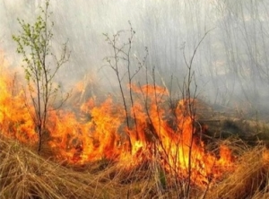

В связи с наступлением весенне-летнего периода, повышением температуры окружающей среды, ежегодно отмечается увеличение количества пожаров, погибших и травмированных при пожарах людей. Как правило, в этот период происходит несанкционированное сжигание сухой травы, мусора.

В целях недопущения трагедии следует обратить особое внимание на соблюдение следующих требований пожарной безопасности:

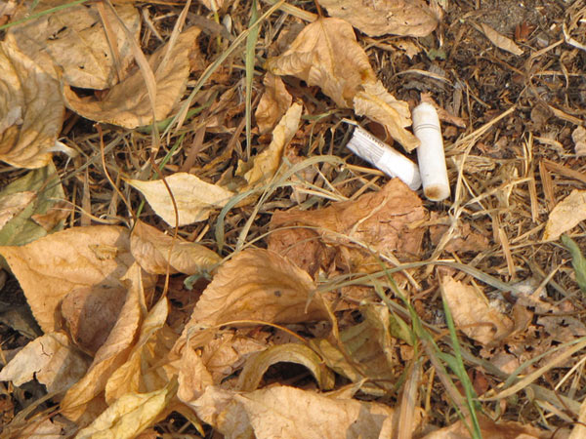

- не бросайте не затушенные окурки и спички в траву;

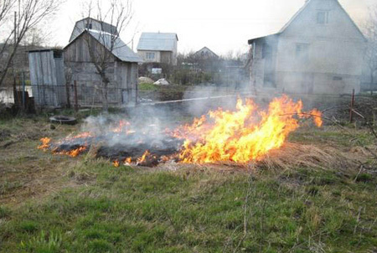

- не разводите костры вблизи зданий и сооружений, а также в лесопарковых зонах;

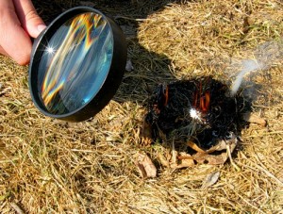

- не оставляйте брошенными на улице бутылки, битые стекла, которые превращаясь на солнце в линзу, концентрирует солнечные лучи до спонтанного возгорания находящейся под ней травы;

- не пользуйтесь мангалами и другими приспособлениями для приготовления пищи;

- не оставляйте промасленный или пропитанный бензином, керосином и иными горючими веществами обтирочный материал;

- не пользуйтесь пиротехническими изделиями;

- строго пресекайте шалость детей с огнем.

**ПОМНИТЕ**, что неумелое обращение с огнем приводит к человеческим жертвам и материальному ущербу. Лица, виновные в нарушении правил пожарной безопасности, в зависимости от характера нарушений и их последствий, несут административную или уголовную ответственность.

**В СЛУЧАЕ ПОЖАРА ИЛИ ПОЯВЛЕНИЯ ДЫМА**

**НЕМЕДЛЕННО СООБЩИТЕ ПО ТЕЛЕФОНУ:**

**ПОЖАРНАЯ ОХРАНА – «01», с сотового «101» или единый телефон «112».**